**Java Web开发**

**实验五**

**作业报告**

|  |  |
| --- | --- |
| 学 院 | 计算机 |
| 所在系 班 级 | 2017软件工程系11班 |
| 学 号 姓 名 | 04172301张泳楷 |
| 指 导 教 师 | 郭晓燕 |
| 完 成 时 间 | 2019年4月- |

# 实验题目

1. 第四章课后练习3购物车，实现一个购物车应用程序，可以购物，显示购物数量并查看购物车内容。（此题模版test4E，提供给大家参考。）

提示：采购此书做成超链接，并用URL重写带关键信息

a) Shopping.view?bookID=‘0001’，其中0001是你选中图书对应的ID号，每点击一次就在相应的购书数量上加一，并返回当前的选购页面。

b) 除了要保存图书的ID号、书名，还要保存购书数量，所以session对象保存的信息需要考虑清楚，最好是一个对象

数组或列表。

购物车的效果图

# 分析与设计

1 shopping.jsp 用来显示购物车页面

2 showShopping.jsp 用来显示加入购物车后的页面

3 receive_book.java 实现更新session 点击加入购物车 数量加1

4 book.java 保存书的id,名字，数量，总数量

# 关键源码（部分）

1. shopping.jsp

<body>

<form method=*"get"* action=*"showShopping.jsp"*>

<img alt=*"零基础学java"* src=*"java1.jpg"* width=*"250px"* height=*"250px"* >

<a href=*"Shopping.view?bookID=001"*>加入购物车</a><br>

<img alt=*"java傻瓜书"* src=*"java2.jpg"* width=*"250px"* height=*"250px"* >

<a href=*"Shopping.view?bookID=002"*>加入购物车</a><br>

<img alt=*"java面向对象编程"* src=*"java3.jpg"* width=*"250px"* height=*"250px"* >

<a href=*"Shopping.view?bookID=003"*>加入购物车</a><br><br>

<input type=*"submit"* value=*"结算"*>

</form>

<%

**if**(session.getAttribute("bookList")==**null**){

book bookList[] = **new** book[3];

bookList[0] = **new** book("001","零基础学java","java1.jpg",0);

bookList[1] = **new** book("002","java傻瓜书","java2.jpg",0);

bookList[2] = **new** book("003","java面向对象编程","java3.jpg",0);

session.setAttribute("bookList", bookList);

session.setAttribute("sum", 0);

}

%>

</body>

1. showShopping.jsp

<%

book b[] = (book[])session.getAttribute("bookList");

%>

<%="总数目为:"+book.count %><br>

<% **for**(**int** i=0;i<3;i++){

String id =b[i]. getBookID();

String name = b[i].GetBookName();

String img = b[i].getImg();

**int** count = b[i].getNum();

**if**(count!=0){

%>

<img alt=<%=name %> src=<%=img %> width=*"250px"* height=*"250px"*>

<%=count+"本" %><br>

<%

}

}

%>

1. receive_book.java

**public** **void** doPost(HttpServletRequest request, HttpServletResponse response)

**throws** IOException, ServletException {

book [] b = (book[])request.getSession().getAttribute("bookList");

String bookID = request.getParameter("bookID");

**for** (**int** i=0;i<3;i++) {

**if** (b[i].getBookID().equals(bookID)){

**int** num = b[i].getNum()+1;

b[i].setNum(num);

book.*count*++; //总数目+1；

}

}

request.getSession().setAttribute("bookList", b);

request.getRequestDispatcher("showShopping.jsp").forward(request, response);

}

**public** **void** doGet(HttpServletRequest request,HttpServletResponse response) **throws** IOException, ServletException {

doPost(request, response);

}

1. book.java

**public** **class** book {

**private** String BookID;

**private** String BookName;

**public** **static** **int** *count*=0; //书的总数目

**private** **int** num ; //单本书的数量

**private** String img;

**public** String getBookID() {

**return** BookID;

}

**public** String GetBookName() {

**return** BookName;

}

**public** String getImg() {

**return** img;

}

**public** **void** setImg(String img) {

**this**.img = img;

}

**public** **void** setBookID(String BookID) {

**this**.BookID = BookID;

}

**public** **void** setBookName(String BookName) {

**this**.BookName = BookName;

}

**public** **void** setNum(**int** n) {

**this**.num = n;

}

**public** **int** getNum() {

**return** **this**.num;

}

**public** book(String BookID,String BookName,String img,**int** count) {

**this**.BookID = BookID;

**this**.BookName = BookName;

**this**.num = count;

**this**.img = img;

}

}

# 运行效果图、

1、Shopping.jsp页面

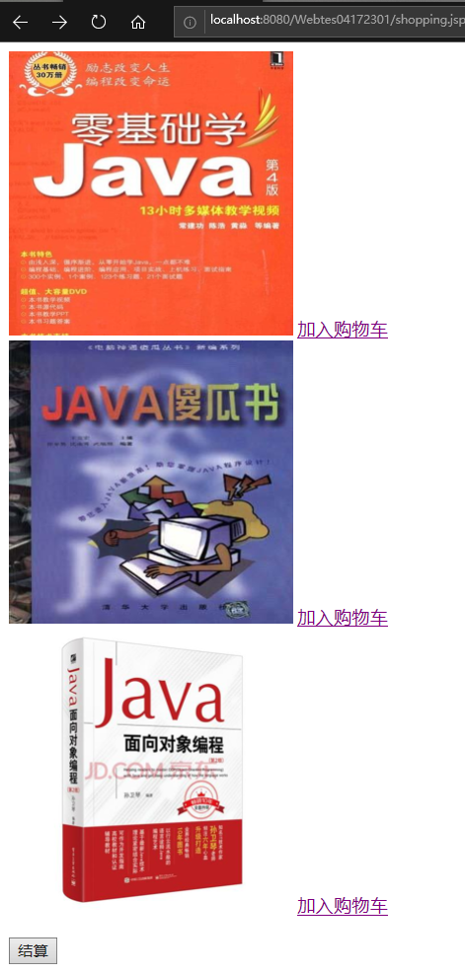

2、showshopping.jsp

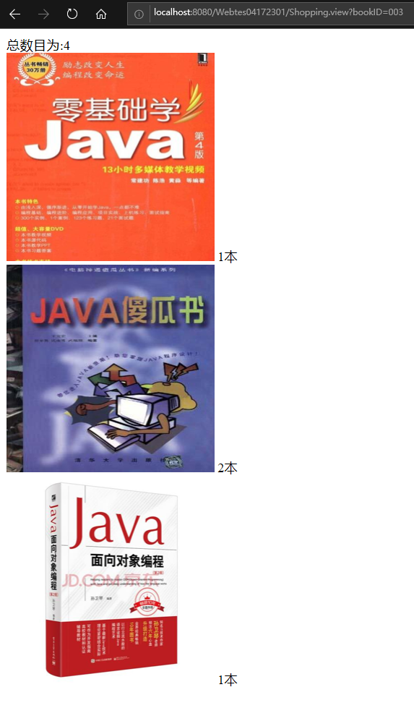

# 收获与问题

了解了怎么使用session；

怎么在显示图片